«ЧТО ТАКОЕ ПИСАНКА?»

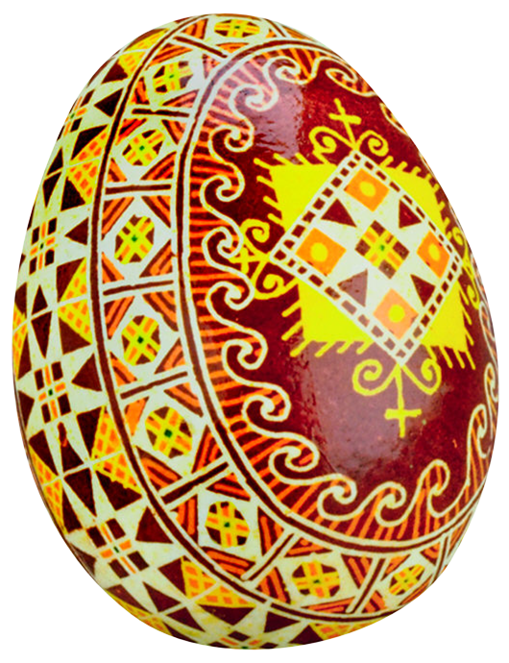
Украинские писанки (от слова «расписывать», аналог русских крашенок) знамениты во всем мире. Согласно легенде, внутри самого первого яйца были не желток с белком, а зародыш всего мира. Считалось, что с момента нанесения орнамента яйцо приобретает новое, особое значение, становится святой писанкой. Узоры орнамента — это не просто рисунки, это таинственные знаки, связанные с магическими обрядами. Жаль, что сегодня мы разучились «читать» их и даже не догадываемся о том, что рассказывает тот или иной рисунок. Писанки считались верными помощниками и защитниками наших предков, были символами добра и солнца, поэтому запрещалось расписывать яйца в состоянии раздражения или ссоры.
Название раскрашенного яйца отражает особенности его орнамента. Например, в орнаменте «бесконечника» нет ни начала, ни конца, сколько его ни рассматривай (как нет конца жизни на Земле). Узор напоминает вечное движение спокойной морской волны. Такую писанку пасечники клали под ульи, чтоб пчелы роились «бесконечно». Во времена язычества на писанке «Берегиня» изображалась женская фигура с поднятыми вверх руками — Великая Мать всего
живого, знаменитая славянская богиня жизни и плодородия. Ее называли и

Мокошей, и Ладой, но чаще Берегиней. Олени, петухи и лошади в те далекие времена почитались священными. Старинная гуцульская писанка «олени» воспевала «небесных оленей», которые, согласно древним верованиям, были предками всех животных и людей. Конь символизировал Даждьбога, яйца с изображением петуха клали в углу избы, чтобы защититься от молнии. С приходом христианства расписанные яйца стали
символом Пасхи (по-украински Великдень). И по

сей день люди дарят писанки, желая друг другу счастья, здоровья, удачи.

Девушки расписывают их для своих любимых. Появились писанки с новыми рисунками, например, с изображением орнамента и государственного символа - трезуба.
Для этих целей лучше всего выбрать большие сырые яйца. Чтобы писанки дольше хранились, из них выдувают белок и желток. Проще всего это сделать шприцем с толстой иглой, проколов маленькие дырочки с обоих концов. Яйца нужно помыть в холодной воде, добавив ложечку соли, после чего положить на 2 — 3 минуты в слабый раствор уксуса. Когда скорлупа высохнет, поверхность яйца расписывают воском, нанося его с помощью специальной палочки. Ее можно сделать из железного наконечника обычного шнурка — чем меньше дырочка, из которой вытекает разогретый воск, тем тоньше линия узора. Возьмите деревянную палочку длиной в карандаш, выжгите в ней раскаленным шилом отверстие (чтобы наконечник от шнурка вошел в это отверстие ровно наполовину). Дополнитель- но закрепите наконечник замотанной крест-накрест ниткой. В небольшую керамическую мисочку положите кусок настоящего пчелиного воска и поставьте разогревать на очень маленьком огне: воск должен быть горячим, но не кипеть. Когда-то мас- терицы гото- вили краски сами: коричневую — из шелухи лука или дубовой коры, желтую — из коры молодых ве-ток яблони, черную — из подсоленного отва-ра коры молодой ольхи и ее семян. Сегодня чаще всего пользуются анилиновыми красками. Однако нужно помнить, что они небезопасны, и обращаться с ними соответственно, тщательно мыть руки после работы. (На красках, которые продаются в магазине, написано «для окраски шерсти».)
Начнем с простого нанесения точек.
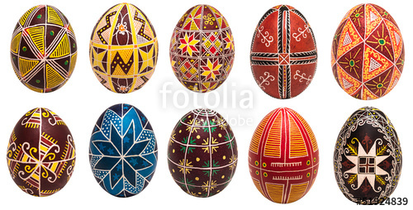
Учиться расписывать начнем с самого простого варианта — нанесения точек (по-украински, расписанное таким узором яйцо называется «крапанка», от слова «крапка» — точка). Набираем палочкой воск и заливаем им те точки, которые в дальнейшем должны остаться белыми. Затем опускаем яйцо в самую светлую (желтую) краску. Когда она высохнет, наносим капельки воска на те места, которые должны остаться желтыми. Если хотите получить зеленые пятнышки, обмакните спичку в раствор «зеленки», нарисуйте ею пятнышки на скорлупе и сразу же закрепите воском. Следующий этап — опускаем яйцо в красную краску. На красном фоне обозначим воском пятнышки, которые останутся красными. И, наконец, закрасим оставшиеся места (они послужат фоном) какой-нибудь темной краской, например, вишневой, черной. Раскраска завершена, теперь нужно ее закрепить. Положим яйцо на гвоздики, вбитые в деревянную дощечку, и поставим в не очень горячую духовку. Когда воск начнет таять, осторожно сотрем его мягкой тканью. Для того чтобы писанка блестела, можно натереть ее шкуркой сала. Но и это еще не настоящая писанка! Это пока лишь крапанка: ведь мы не писали, а капали воском, создавая разноцветные пятнышки. Настоящая писанка имеет гораздо более сложный и богатый рисунок
А теперь перейдем к узорам.
Чтобы ваша первая работа вас не разочаровала, начните с простого орнамента. Сначала нарисуйте линии, которые разделят яйцо на плоскости. Их можно нанести остро отточенным простым карандашом. Тремя пальцами левой руки держим яйцо, а тремя правой — писальце (почти как ручку). Мизинец правой руки поддерживает равновесие яйца. Набираем палочкой горячий воск, прислоняем отверстие к яйцу и проводим по линиям, обозначенным карандашом. Отверстие писальца должно находиться под прямым углом к поверхности яйца. Палочку держим на месте, не двигаем, а левая рука осторожно обводит яйцо по кругу. От этих линий отходят крошечные черточки, похожие на иголки сосны. Затем опускаем яйцо в вишневую краску. Когда оно просохнет, кладем в духовку и удаляем воск. Писанка «сосенка» готова. Если вы все запомнили можно смело браться за роспись со сложными элементами.

Что делать, если под рукой мет красок?
Если вам очень хочется расписать яйцо, но у вас еще не готов нужный инструмент и нет всех красок, сделайте для начала «дряпанку» (по-украински «дряпать» означает «царапать»). Закрасьте белое яйцо темной краской. Карандашом нанесите орнамент: цветы, деревья. После этого острым предметом (иголкой, шилом, острым гвоздем) «процарапайте» нанесенный карандашом орнамент. «Дряпанка» готова!
•••••••••••••••••••••••••••••••••••••••••••••••••••••••••••••••••••••••••••••••••••••••••••••••••••••
Перед тем как начать расписывать яйца с помощью красок, дошкольники 6 — 7 лет знакомятся с разными видами узоров, изготавливая аппликации. Им предлагают образцы писанок с растительным и геометрическим рисунками, вырезанные из бумаги овалы, клей, кисточки, обращает внимание на то, что узоры складываются из цветов, листочков, кружочков, треугольников. Дети по выбору изображают ту или иную писанку.

«Поле, усеянное горохом»
На обоих концах изображения яйца наклеивают по одному кружочку, затем такие же кружочки помещают на одинаковом расстоянии посередине, слева и справа.
«Апрель»
Зеленый фон символизирует весеннее пробуждение природы, богатство растительного мира. Цветы делают из кружочков: первыми наклеивают синие — вверху и внизу, затем — желтые и красные.
«Прилет птиц»
На голубом фоне помещают белых птиц с распростертыми крыльями.
«Весна»
В центре яйца — Солнце (источник света и тепла на Земле). В прогретую солнцем землю хлеборобы спешат посеять зерно, условно изображенное овалами и кружочками. Веточки символизируют появление нежной зелени, голубой фон — весеннее безоблачное небо, чистый воздух. Посередине формы размещают кружочек, возле него — узенькие полоски одинаковой длины, только две средние (солнечные лучи) — длиннее. Затем наклеивают две полоски поперек, а рядом зерна и веточки с тремя листиками.
«Приближение лета»
Светлый фон напоминает о безоблачном небе, цветы и листья в пышном буйстве зелени. Посередине яйца изображается цветок из красных кружочков, вокруг него — светло-зеленые завитки, стебли и листочки, между которыми располагаются бутончики из трех маленьких кружочков.
«Лето»
Красный цвет символизирует летнее тепло, любовь, жизнь на Земле. Цветок со стеблем и листочком напоминает о разнообразии природы. На форме определяют середину и на этом месте выкладывают из кружочков и овалов цветок Рядом наклеивают веточки и листочки.
«Маковей»

К этому летнему празднику хлеборобы заканчивают полевые работы и воспевают труд жнецов. Красный цвет символизирует радость жизни. Посередине формы наклеивают овалы-лепестки, между ними размещают другие лепестки, получая ряд цветов. В направлении к обоим концам выкладывают маковки из кружочков, стеблей и шапочек.

«Спас»»
К этому празднику освящают яблоки, груши, сливы, виноград, цветы. Зеленый фон писанки означает богатство природы и одновременно напоминает о приближении осени. Определяют середину формы и наклеиваю! красные кружочки (яблоки), рядом с ними — сливы.

